常州市河海中学2015—2016学年度第二学期
八年级数学期末调研试卷分析
- 试卷分析：试卷内容分析：
试题本着突出能力，注重基础，有创新的命题原则。突出了数学学科的基础性，在坚持全面考察学生的数学知识、方法和数学思想的基础上，积极探索试题的创新，试卷层次分明、难易有度，既有对基础知识、基本技能考察的的基础题，又有对数学思想、数学方法的领悟及数学思维的水平客观上存在差异的区分题，既考查了学生本学期开学以来学习的基础知识，又考查了学生的学习态度以及用所学数学知识解决问题的力。
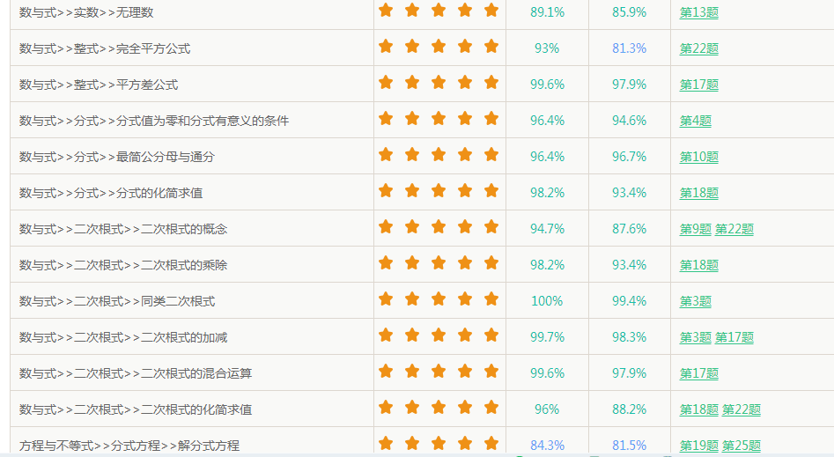

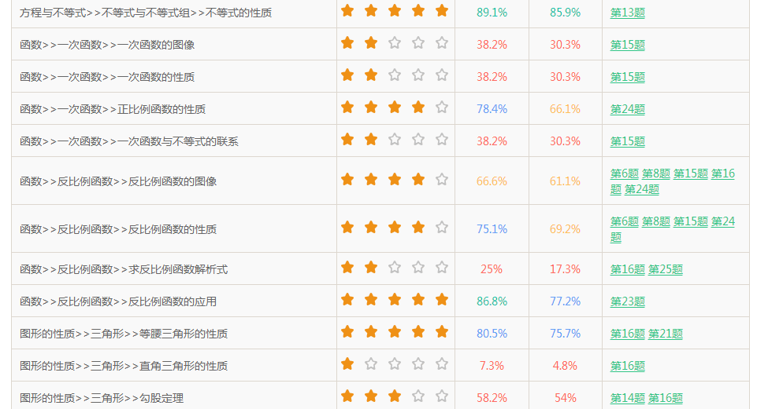

2，试题特点的分析
（1）强调能力，注重对数学思维过程、方法的考查
试卷中不仅考查学生对八年级数学基础知识的掌握情况，而且也考查了学生以这些知识为载体，在综合运用这些知识的过程中所反映出来的基本的数学能力，初中阶段数学能力主要是指运算能力、思维能力和空间想象能力，以及运用所学知识分析、解决问题的能力等。
（2）注重灵活运用知识和探求能力的考查
试卷积极创设探索思维，重视开放性、探索性试题的设计。考查学生灵活运用知识与方法的能力；如第23题、24题、25题等具有探索性，有利于考查不同层次的学生分析、探求、解决问题的能力。
（3）重视阅读理解、获取信息和数据处理能力的考查
从文字、图象、数据中获取信息和处理信息的能力是新课程特别强调的。如第9题、19题较好地实现了对这方面能力的考查，强调了培养学生处理信息能力的要求。
（4）重视联系实际生活，突出数学应用能力的考查
试卷多处设置了实际应用问题，如解答题第23题，考查学生从实际问题中抽象数学模型的能力，体验运用数学知识解决实际问题的情感，试题取自学生熟悉的生活实际，具有时代气息与教育价值，让学生感到现实生活中充满了数学，并要求活学活用数学知识解决实际问题的能力，有效地考查了学生应用数学知识解决实际问题的能力，培养用数学，做数学的意识。
从学生的得分率来看，学生在分式，二次根式，无理数，统计概率等一些基本型的题目上来看，得分率还是比较高的。但在图形类及操作类的得分率较低。尤其是25题我们平时也一直强调平行四边形由三角形变换而来要有三种不同类型，可是学生在此题的第一小问设坐标来表示长度都存在困难。学生的脑海中对于数形结合还是挺有困难的。同样选择题的最后一题，填空题的15题，16题也用到了此思想，学生的得分率普遍较低。

3、对今后教学的思考和改进措施．
（1）把握数学教学中基本的知识和技能的要求，在强调“自主探索、合作交流”的过程中不能忽略“双基”的基础性作用．应以严谨的作风引导和规范学生的数学学习行为．
（2）加强例题的教学，新教材的特点鲜明，它所呈现的素材对改变教学方式和学习方式起了巨大的作用．但教材上提供的例题相对不足，教师应根据教学需要，适时补充例题，加强学生的数学表达能力的训练和培养．
（3）提高课堂效率：学生学习的兴趣来源很多，但若能在课堂让他听懂，让他参与，让他成功，他一定会对你这门课感兴趣的。一旦学生对你这门课有了兴趣，你不叫他学他都会自己主动学的，这样效率自然就提高了。因此要根据具体内容，选择恰当的教学方法，对学生在课堂上的表现，要及时加以总结，适当给予鼓励。进一步培养学生良好的听课习惯，教会每个学生如何听、如何记、如何练，平时加强个别学习方法的辅导。课堂45分钟要合理分配和高效利用，要精讲例题，精选课堂练习，腾出时间让学生多实践重视基础知识的掌握和基本技能的训练。
（4）我们要注意培养学生运用数学语言进行交流的能力。在教学中，不仅要让学生学会如何解决问题，还必须让学生阅读和理解数学材料，会用口头和书面形式把思维的过程与结果向别人表达，听懂别人的数学见解。要提高学生运用数学语言（包括文字语言、符号语言和图形语言）的准确性、严谨性和流畅性，学会读数学、写数学、谈数学。
（5）进一步重视思维能力和创新意识的培养 ，数学中的推理不仅包括分析、综合、抽象、概括等演绎推理方式，而且包括观察、试验、猜想、探索、调整等合情推理方式。我们老师应选配或设计一定数量的开放性问题、探索性问题，为培养学生的创新意识提供机会，鼓励学生对某些数学问题进行探讨，并在充分体现学生的自主性和合作精神形成获取、发展新知识，运用新知识解决问题的能力，所以针对这个问题，我们在每一节课都尽可能的给学生布置了几道拓展题。
（6）做好提优补差工作：提优工作只能从平时抓起鼓励一部分有潜力同学学习数学的兴趣和积极性，注重她们在作业练习中数学思维习惯的培养，指导同学独立归纳整理的方法，对于后花园等难题要求先独立思考，再小组讨论，最后做好积累。针对学习态度较差我们八年级每个成员正积极采取措施，争取和班主任，家长积极配合，尽力端正这些学生的学习态度。针对性学习基础较差的同学，在平时的练习中难度上尽力注重基础，适当的放低难度让学生在学习数学中享受“成功”，从而鼓足学生学习数学的信心，激发学生的学数学兴趣，让学生可以享受数学学习过程充实感和成就感，从而形成良性循环。从基础抓起，关注学困生，减少学困生、大力防止学困生面的扩散。

